【巩固练习】
一、选择题
1．（2015•佛山）﹣3的倒数为（ ）
A．﹣ B． C． 3 D． ﹣3
2.（2016春•新泰市校级月考）下列计算①（﹣1）×（﹣2）×（﹣3）=6；②（﹣36）÷（﹣9）=﹣4；③×（﹣）÷（﹣1）=；④（﹣4）÷×（﹣2）=16．其中正确的个数（ ）
A．4个 B．3个 C．2个 D．1个
3. 下列说法错误的是（ ）
A.一个数与1相乘仍得这个数. B.互为相反数（除0外）的两个数的商为-1.
C．一个数与-1相乘得这个数的相反数. D.互为倒数的两个数的商为1.
4.两个数之和为负，商为负，则这两个数应是 ( )
A．同为负数
B．同为正数
C．一正一负且正数的绝对值较大
D．一正一负且负数的绝对值较大
5.计算：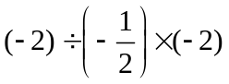的结果是（ ）
A．-8 B．8 C．-2 D．2
6. 在算式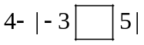中的所在位置，填入下列哪种运算符号，计算出来的值最小（ ）．
A．+ B．- C．× D．÷
7. 下列计算：①0-(-5)＝-5；②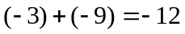；③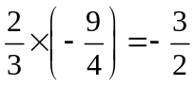；④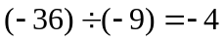；⑤若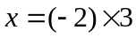，则x的倒数是6．其中正确的个数是（ ）．
A．1 B．2 C．3 D．4
二、填空题
8．（2015•镇江二模）（﹣6）×（﹣）= ．
9.若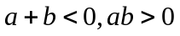，则 0， 0，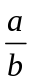 0.
10. 若|a|＝5，b＝-2，且a÷b＞0，则a+b＝________．
11.在-2，3，4，-5这四个数中，任取两个数相乘所得积最大的是 ，所得的商最小是
12.如果6个不等于0的数相乘得积为负数，则在这6个乘数中，正的乘数有 个.
13.如果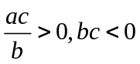，那么 0.
14. 是一个简单的数值运算程序，当输入-1时，则输出的数值____．
三、解答题
15.计算：
(1)(-0.125)×(-18)×(-8)×0×(-1)； (2)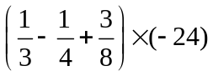
(3)(-6)×45+(-6)×55； （4）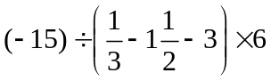
16．（2016•杭州）计算6÷（﹣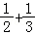），方方同学的计算过程如下，原式=6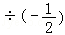+6=﹣12+18=6．请你判断方方的计算过程是否正确，若不正确，请你写出正确的计算过程．
17.已知：a、b互为相反数，c、d互为倒数，m的倒数等于它本身，则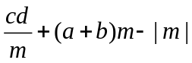 的结果是多少？
18.受金融危机的影响，华盛公司去年1～3月平均每月亏损15万元，4～6月平均每月盈利20万元，7～10月平均每月盈利17万元，11～12月平均每月亏损23万元这个公司决定：若平均每月盈利在3万元以上，则继续做原来的生产项目，否则要改做其他项目．请你帮助该公司进行决策是否要改做其他项目，并说明你的理由．
【答案与解析】
一、选择题
1.【答案】A．
2.【答案】C
【解析】解：①（﹣1）×（﹣2）×（﹣3）=﹣6，故原题计算错误；
②（﹣36）÷（﹣9）=4，故原题计算错误；
③×（﹣）÷（﹣1）=，故原题计算正确；
④（﹣4）÷×（﹣2）=16，故原题计算正确，
正确的计算有2个，
故选：C．
3.【答案】D；D错误，因为互为倒数的两个数的积是1，而不是商.
4.【答案】D；商为负，说明两数异号；和为负，说明负数的绝对值较大.
5.【答案】A；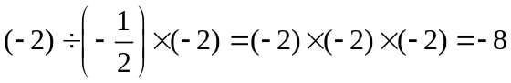
6.【答案】C；填入“+”时，算式4-|-3+5|＝4-2＝2；填入“-”时，算式4-|-3-5|＝4-8＝-4；填入“×”时，算式4-|-3×5|＝4-15＝-11；填入“÷”时，4-|-3÷5|＝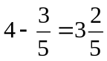．因此，填入“×”时，计算出来的值最小．
7.【答案】B；②③正确．0-(-5)＝5；(-36)÷(-9)＝4．
二、填空题
8.【答案】2.（﹣6）×（﹣）=2.
9.【答案】＜，＜，＞
【解析】由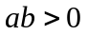可得：同号，又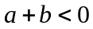，所以同负，进而可得：这两个数的商应为正数.
10.【答案】-7
【解析】由|a|＝5，知a＝±5．而ab＞0，说明a、b是同号，而b＝-2<0，所以a＝-5，所以a+b＝(-5)+(-2)＝-7．
11.【答案】12；-2；选3和4相乘所得的积最大，选4和-2，并且4除以-2所得的商最小.
12.【答案】1,3,5
【解析】积为负数，说明其中负因子的个数为奇数个，因为共有偶数个因子，所以正因子的个数也为奇数个，所以为：1,3,5
13.【答案】＜；由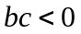可得：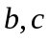异号，又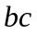与同号，所以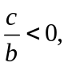而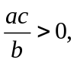所以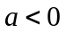
14.【答案】4；(-1)×(-1)+3＝4
三、解答题
15.【解析】(1)(-0.125)×(-18)×(-8)×0×(-1)＝0
(2)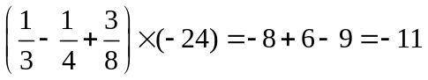
(3)(-6)×45+(-6)×55＝(-6)×(45+55)＝-600
（4）原式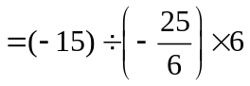= 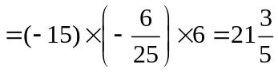
16.【解析】解：方方的计算过程不正确，
正确的计算过程是：原式 = 6÷（﹣+）= 6÷（﹣）= 6×（﹣6）=﹣36．
17.【解析】由题意得a+b＝0，cd＝1，m＝1或m＝-1．
当m＝1时，原式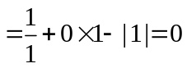；
当m＝-1时，原式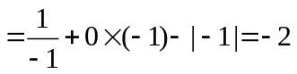．
综合可知：的结果是0或-2．
18.【解析】不需要改做其他项目．
理由：(-15)×3+20×3+17×4+(-23)×2＝-45+60+68-46＝37(万元)．因为
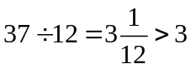，所以不需要改做其他项目．

